АМАНАКСКИЕ Распространяется бесплатно
ВЕСТИ
07 декабря 2019г №68(362) ОФИЦИАЛЬНО
Информационный вестник Собрания представителей сельского поселения Старый Аманак
муниципального района Похвистневский Самарской области
Администрации сельского поселения Старый Аманак муниципального района Похвистневский

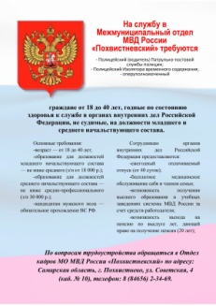

ПАМЯТКА
населению по утилизации биологических отходов
Биологическими отходами являются:  - трупы животных и птиц;  - абортированные и мертворожденные плоды;  - отходы, получаемые при переработке пищевого и непищевого сырья животного происхождения | Категорически запрещено!  * уничтожение биологических отходов путем захоронения в землю;  * сброс биологических отходов в водоемы, реки и болота;  * сброс биологических отходов в бытовые мусорные контейнеры и вывоз их на свалки и полигоны для захоронения.

Владельцы животных (руководители фермерских, личных, подсобных хозяйств, акционерных обществ, службы коммунального хозяйства местной администрации)
ОБЯЗАНЫ:
1. Не допускать загрязнения окружающей природной среды биологическими отходами.
2. В срок не более суток с момента гибели животного, обнаружения абортированного или мертворожденного плода, известить об этом ветеринарного специалиста (территориальная станция по борьбе с болезнями животных) , который на месте, по результатам осмотра, определяет порядок утилизации или уничтожения биологических отходов.
3. Доставлять биологические отходы для переработки или захоронения (сжигания).
На территории Самарской области расположены 3 ветеринарно-санитарных утилизационных завода:
- ООО «Ветсанутильзавод по производству мясокостной муки «Дубово-Уметский». Фактический адрес: Самарская область, Волжский район, с. Дубовый Умет, Контактный телефон: 8 (846) 998-72-77.
- ЗАО «Ветсанутильзавод Сергиевский». Фактический адрес: Самарская область, Сергиевский район, пгт. Суходол, Промзона, 1109 км. Контактные телефоны: 8 (846) 552-26-99, 8 (846) 552-26-98.
- ОАО «Малышевское». Фактический адрес: Самарская область, Кинельский район, с Малая Малышевка. Контактный телефон: 89277255625.
Доставка биологических отходов
Обязанность по доставке биологических отходов для переработки или захоронения (сжигания) возлагается на владельца (руководителя фермерского, личного, подсобного хозяйства, акционерного общества и т.д., службу коммунального хозяйства местной администрации).
Должностные лица и граждане, виновные в нарушении ветеринарного законодательства, несут ответственность в соответствии с Законом «О ветеринарии» и другими актами законодательства Российской Федерации.
На официальном сайте Государственного бюджетного учреждения Самарской области «Самарское ветеринарное объединение» http://gbu-so-svo.ru/ в разделе «Ветклиники» указана контактная информация (адрес, телефон) структурных подразделений Учреждения (территориальные станции по борьбе с болезнями животных).
Работает «горячая линия» для приёма и оперативной обработки информации сигналов от населения о случаях заболевания и падежа животных: Структурное подразделение Похвистневская СББЖ г.Похвистнево, ул.Суходольная,38
тел.: 8(84656)2-12-87; 2-27-95; 2-16-07, г.Самара ГБУ СО «СВО» 8 (846) 951-00-31, 89376504955, 89277198874.

Государственное бюджетное учреждение Самарской области
«Самарское ветеринарное объединение»
ВАЖНАЯ ИНФОРМАЦИЯ
АФРИКАНСКАЯ ЧУМА СВИНЕЙ
Африканская чума свиней – особо опасное вирусное заболевание всех видов домашних и диких свиней. Летальный исход – 100%. Специфических средств профилактики нет! Для человека опасности не представляет. Наносит огромный экономический ущерб. Механизм распространения – основным путем распространения вируса является механический: через транспорт; при кормлении; через инструменты и одежду обслуживающего персонала; грызунами и другими животными, встречающимися на ферме
Симптомы и течение болезни : при молниеносном течении болезни животные гибнут внезапно и без характерных признаков; при остром течении болезни наблюдаются следующие симптомы: больные животные большую часть времени лежат, вяло поднимаются, быстро устают; наблюдается посинение кожи на ушах и пятачке; слизисто-гнойные выделения из носа и глаз; сильная жажда; одышка; кашель; приступы рвоты; на коже в области внутренней поверхности бедер, на животе, шее, у основания ушей заметны красно-фиолетовые пятна, при надавливании они бледнеют; у больных животных раскручивается хвост; иногда понос с кровью, чаще запор; слабость и параличи задних конечностей; шаткая походка; повышенная температура тела – до 40,5-42,0°С; посинение кожи и слизистых; пятнистые кровоизлияния на коже и внутренних органах.
Болезнь проявляется через 2-9 дней после заражения. Гибель может наступить через несколько часов после появления первых клинических признаков.
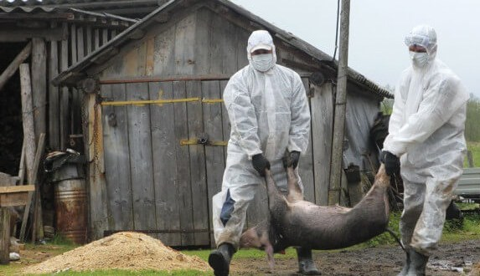
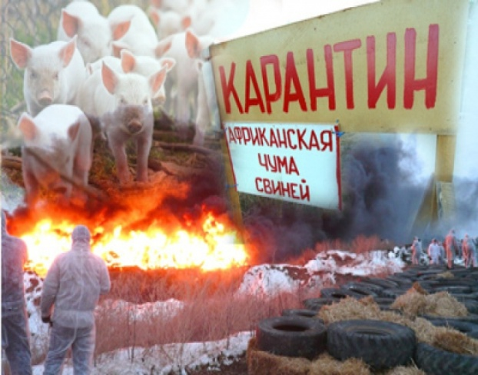
Мероприятия по ликвидации африканской чумы свиней: поголовье свиней в очаге заболевания полностью ликвидируется бескровным методом; трупы свиней, навоз, а также предметы ухода сжигают, золу закапывают в ямы, перемешивая с известью; деревянные помещения, полы, решетки сжигают; каменные помещения, где содержались животные дезинфицируют 3% горячим раствором едкого натра и 2% раствором формальдегида; на расстоянии 10 км вокруг неблагополучного пункта все свинопоголовье убивают, а мясо утилизируют на специализированных предприятиях; карантин снимается через 6 месяцев с последнего случая падежа, а разведение свиней разрешается не ранее, чем через год после снятия карантина; в случае возникновения угрозы заноса и распространения вируса АЧС уничтожается все свинопоголовье, которое содержится в хозяйствах, не отвечающих требованиям III и IV уровней биологической защиты. Чтобы предотвратить занос африканской чумы необходимо: не допускать посторонних лиц в свое хозяйство; обеспечить безвыгульное содержание свиней; исключить скармливание свиньям кормов животного происхождения и пищевых отходов ; покупать корма только промышленного производства и подвергать их тепловой обработке перед скармливанием при температуре не менее 80°С; проводить обработку свиней и помещений для их содержания один раз в 10 дней против кровососущих насекомых (клещей, вшей, блох), постоянно ведите борьбу с грызунами; не осуществлять подворный убой и реализацию свинины без проведения предубойного осмотра и проведения ветеринарно-санитарной экспертизы мяса и продуктов убоя специалистами государственной ветеринарной службы; не покупать живых свиней в местах несанкционированной торговли без ветеринарных сопроводительных документов, не завозить свиней и продукцию свиноводства из других регионов без согласования с государственной ветеринарной службой;обязательно предоставлять свиней для ветеринарного осмотра, вакцинаций (против классической чумы свиней, рожи) и других обработок, проводимых ветеринарными специалистами; не выбрасывать трупы животных, отходы от их содержания и переработки на свалки, обочины дорог, не захоранивать их; не пытаться переработать мясо павших или вынужденно убитых свиней – это запрещено и может привести к дальнейшему распространению болезни.
Телефон горячий линии по Самарской области при падеже и заболеваниях свиней 8 (846) 951-00-31
Структурное подразделение Похвистневская СББЖ г.Похвистнево, ул.Суходольная,38 тел.: 8(84656)2-12-87;2-27-95; 2-16-07

Похвистневские полицейские и общественники провели антикоррупционное мероприятие
В Международный день борьбы с коррупцией исполняющий обязанности заместителя начальника полиции по охране общественного порядка МО МВД России «Похвситневский» майор полиции Тимофей Осипов совместно с председателем Общественного совета при территориальном органе внутренних дел Татьяной Вобликовой на городской площади провели акцию, направленную на профилактику и пресечение коррупционных преступлений.
В рамках акции Тимофей Осипов и Татьяна Вобликова раздавали прохожим тематические листовки, в которых описана предусмотренная российским законодательством ответственность за дачу взятки должностным лицам. Тимофей Осипов предостерегал прохожих: «Дарение подарков лицам, замещающим государственные и муниципальные должности, также противозаконно!»
Татьяна Ивановна в свою очередь советовала гражданам, в случае если им стали известны факты коррупционной направленности, немедленно обращаться в Межмуниципальный отдел МВД России «Похвистневский» по номеру 8-84656-2-34-69, где по любому сообщению будет проведена проверка.
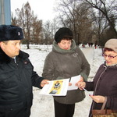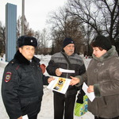

Загранпаспорт через Госуслуги: быстро, удобно, доступно!

Загранпаспорт является необходимым документом для въезда в большинство стран, за исключением тех, с которыми заключено соглашение, и россияне могут пересекать границы по внутренним удостоверениям личности.
При поездке на отдых предъявлять заграничный паспорт в любом случае придется, и его можно заказать через портал «Госуслуги», если есть подтвержденный аккаунт.
На «Госуслугах» можно заказать оба вида паспортов – старого образца и биометрический, между которыми есть несколько отличий.
Чтобы заказать загранпаспорт, войдите в свой аккаунт на портале Госуслуг
Выберите тип заграничного паспорта – старого или нового образца.
Чтобы перейти к заполнению анкеты, нажмите «Получить услугу». Это займет 15 минут.
Заявка состоит из 10 пунктов: ваши персональные данные; ваши паспортные данные; смена фамилии, имени или отчества; наличие второго гражданства; тип обращения; загрузка фотографии; оформление и цель получения; ваша деятельность за последние 10 лет; доступ к особой важным или совершенно секретным сведениям; выбор подразделения для подачи документов.
Чтобы завершить оформление загранпаспорта через Госуслуги, дайте свое согласие на обработку персональных данных. Для этого проставьте галочки и нажмите «Отправить».
Анкета отправилась на проверку в отделение УВМ МВД, которое вы выбрали. На этой странице можно отменить заявление и написать в ведомство.
Подождите 1 рабочий день, пока заявку проверят. Вы получите уведомление, что ее приняли. Если ведомство отклонило заявление – исправьте ошибки и отправьте его повторно. После этого вы сможете оплатить госпошлину и вам придет сообщение от МВД России. В нем будет следующая информация: адрес отделения по вопросам миграции; дата и время визита; список необходимых документов.
Для биометрического загранпаспорта вас дополнительно сфотографируют и отсканируют отпечатки пальцев. После этого дождитесь уведомления от портала госуслуг, что документ готов. Снова придите в отделение и получите загранпаспорт.
Время, через которое заграничный паспорт будет готов, зависит от типа обращения. Отсчет начинается со дня, когда электронную анкету приняли. Лучше подавать заявление по месту жительства. Тогда загранпаспорт сделают в течении 30 дней. Если обратились в паспортный стол по месту пребывания или фактического проживания – ждать придется до 3 месяцев. Этот срок нужен, чтобы отправить запрос на проверку вашей временной и постоянной регистрации и получить официальный ответ.

Что потребуется при составлении заявки для ребенка?

В принципе, сам процесс не существенно отличается от предыдущего. В первую очередь, вам необходимо выбрать соответствующую категорию. Кроме того, понадобятся такие документы, как свидетельство о рождении (или паспорт нового образца) и документация, подтверждающая права ребенка, как законного представителя. В остальном, все происходит, как и в вышеописанном варианте для взрослых.

СОБРАНИЕ
ПРЕДСТАВИТЕЛЕЙ
сельского поселения
СТАРЫЙ АМАНАК
МУНИЦИПАЛЬНОГО
РАЙОНА
ПОХВИСТНЕВСКИЙ
Самарской области
Третьего созыва
Р Е Ш Е Н И Е
07.12.2019 № 119

О проекте бюджета сельского поселения Старый Аманак муниципального района Похвистневский Самарской области на 2020 год и на плановый период 2021 и 2022 годов.

Рассмотрев проект бюджета сельского поселения Старый Аманак муниципального района Похвистневский Самарской области на 2020 год и на плановый период 2021 и 2022 годов Собрание представителей поселения

РЕШИЛО:

Принять проект бюджета в I - ом чтении.

Председатель Собрания представителей
сельского поселения Старый Аманак Е.П.Худанов

Глава сельского поселения Старый Аманак В.П.Фадеев

УЧРЕДИТЕЛИ: Администрация сельского поселения Старый Аманак муниципального района Похвистневский Самарской области и Собрание представителей сельского поселения Старый Аманак муниципального района Похвистневский Самарской области
ИЗДАТЕЛЬ: Администрация сельского поселения Старый Аманак муниципального района Похвистневский Самарской области
Адрес: Самарская область, Похвистневский Газета составлена и отпечатана исполняющий
район, село Старый Аманак, ул. Центральная в администрации сельского поселения обязанности главного
37 а, тел. 8(846-56) 44-5-73 Старый Аманак Похвистневский район редактора
Самарская область. Тираж 100 экз Н.А.Саушкина

